| FPT POLYTECHNIC |
| --- |
| **DỰ ÁN 1** |
| NGÀNH CÔNG NGHỆ THÔNG TIN (ỨNG DỤNG PHẦN MỀM) |



| Cần Thơ |
| --- |

| GIẢNG VIÊN HƯỚNG DẪN: ĐẶNG THẾ DUY |
| --- |
| SINH VIÊN THỰC HIỆN |
| 1. Huỳnh Thanh Hiếu 2. Trần Y Mỹ (nhóm trưởng) 3. Võ Nhựt Duy 4. Trần Thái Bảo |

**MỤC LỤC**

1 Phân tích 2

1.1 Hiện trạng 2

1.2 Yêu cầu hệ thống 2

1.3 Use case 2

2 Thiết kế 2

2.1 Mô hình triển khai 2

2.2 Thiết kế CSDL 2

2.2.1 Sơ đồ quan hệ thực thể 2

2.2.2 Thiết kế chi tiết các thực thể 2

2.3 Thiết kế giao diện 2

2.3.1 Sơ đồ tổ chức giao diện 2

2.3.2 Thiết kế giao diện cho các chức năng nghiệp vụ 2

3 Thực hiện viết mã 2

3.1 Viết mã tạo CSDL 2

3.1.1 Tạo CSDL 2

3.1.2 SQL truy vấn và thao tác 2

3.1.3 Các thủ tục lưu tổng hợp thống kê 2

3.2 Lập trình JDBC 3

3.2.1 Lớp hỗ trợ 3

3.2.2 Model class - Các lớp mô tả dữ liệu 3

3.2.3 DAO Class - Các lớp truy xuất dữ liệu 3

3.3 Viết mã cho ứng dụng 3

3.3.1 Xử lý Form X 3

3.3.2 Xử lý Form Y 3

4 Kiểm thử 3

4.1 Kiểm thử form X 3

4.2 Kiểm thử form Y 3

5 Đóng gói và triển khai 3

5.1 Hướng dẫn chuyển đổi jar thành exe 3

5.2 Hướng dẫn cài đặt triển khai 3

5.3 Hướng dẫn sử dụng phần mềm 3

# Phân tích

## Hiện trạng

- Một chi nhánh của nhà sách thương hiệu Fahasha ở ..... muốn 1 sản phẩm phần mềm quản lí thư viện tại trường ....

- Các chức năng bao gồm:

+ Quản lý các thể loại, số lượng và thông tin các loại sách đang có trong thư viện.

+ Thêm sách mới hoặc xóa các sách đã không còn hàng hoặc sửa các thông tin của sách.

+ Cho phép các đọc giả thuê 1 số lượng sách nhất định

+ Quản lý các phiếu mượn và các đọc giả đã mượn của thư viện.

+ Thống kê tình hình của thư viện

- Người sử dụng

Các nhân viên của Fahasha, quyền cao nhất là Thủ thư và các tài khoản cùng với các chức năng như thêm sửa xóa hoặc xem tài khoản chỉ thuộc phạm trù của thủ thư.

## Yêu cầu hệ thống

ĐĂNG NHẬP

ĐÚNG TÊN VÀ MK

TK NHÂN VIÊN >> TRANG CHỦ NV

TK THỦ THƯ >> TRANG CHỦ THỦ THƯ

ĐỔI MK

CHỈ CẤP QUYỀN CHO THỦ THƯ

Quên MK, Lấy lại MK

Cấp quyền cho Thủ Thư và cả Nhân Viên

Quản lý Tài Khoản

Chỉ cấp quyền cho thủ thư

Thêm sửa xóa tk

Quản lí sách

* Thủ thư toàn quyền, nhân viên thì có thể sửa

Thêm sách sửa tt sách xóa sách.

Phân thể loại sách, phân theo giá sách, phân theo năm nhập

Tìm sách theo tên, thể loại, năm

Quản lí phiếu mượn

Thêm sửa xóa thông tin đọc giả và sách mà đọc giả mượn

/Tính tiền phiếu mượn/

Quản lí phiếu trả *

Tìm theo mã đoc giả

Quản lý thống kê

*Nhân viên ko đc xem*

Theo sl thể loại, năm...

Theo doanh thu

Theo sl phiếu mượn

Vvv

## Use case

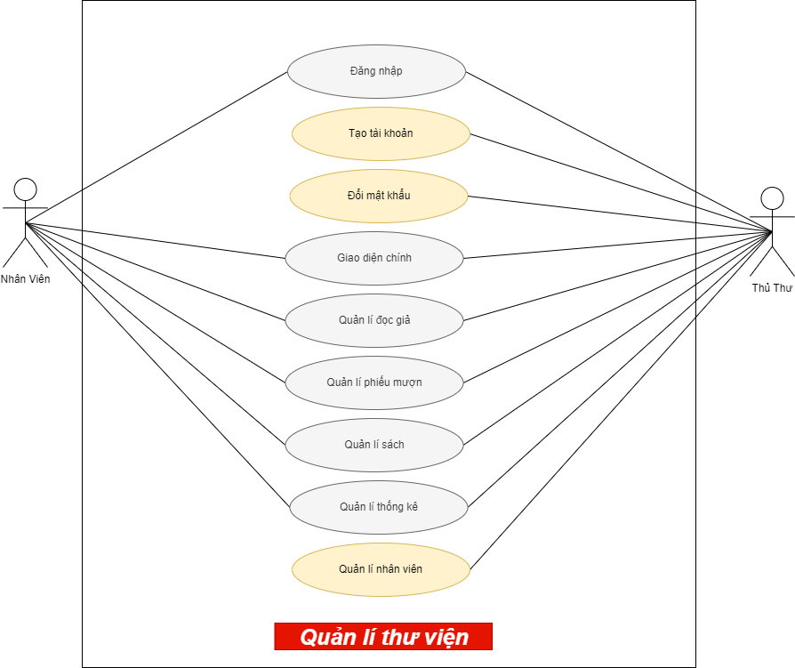

Hình 1: Sơ đồ user case bậc 1

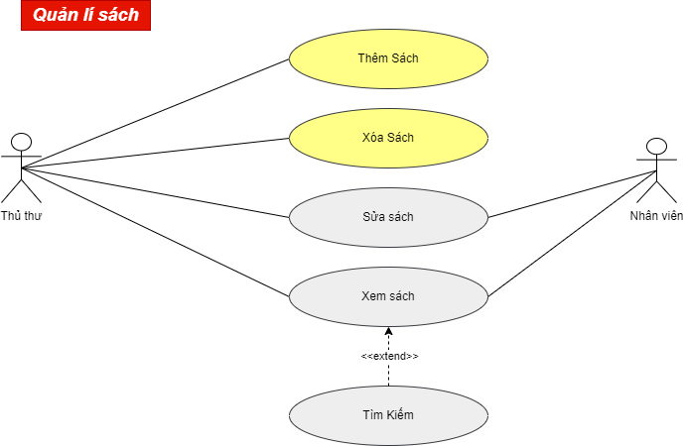

Hình 1.1: Sơ đồ Use Case chi tiết Quản lý Sách

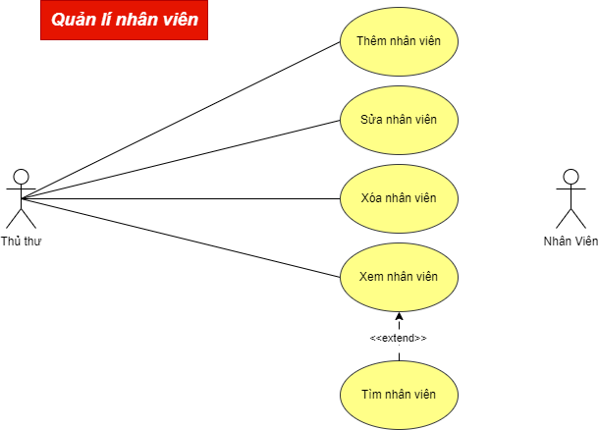

Hình 1.2: Sơ đồ Use Case chi tiết Nhân Viên

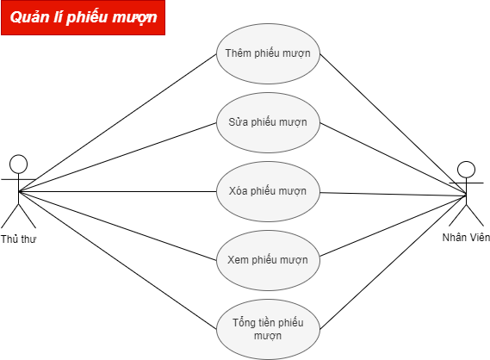

Hình 1.3: Sơ đồ Use Case chi tiết Quản lý Phiếu Mượn

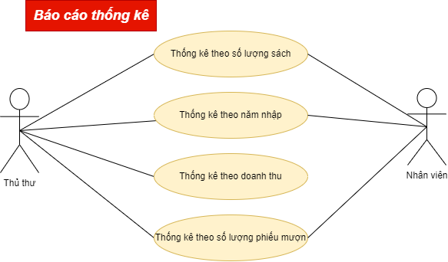

Hình 1.4: Sơ đồ Use Case chi tiết Quản lý Báo cáo & thống kê

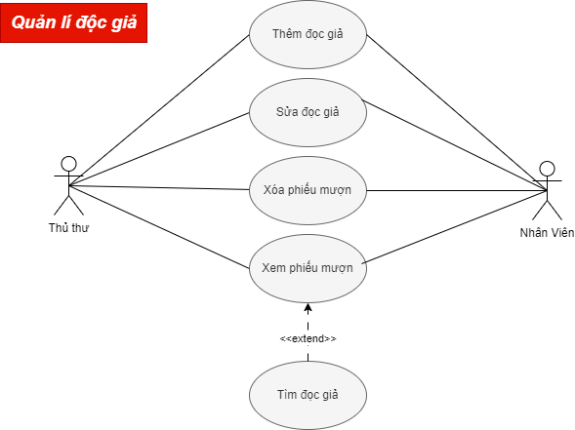

Hình 1.5: Sơ đồ Use Case chi tiết Quản lý Đọc Giả

## Sơ Đồ ERD

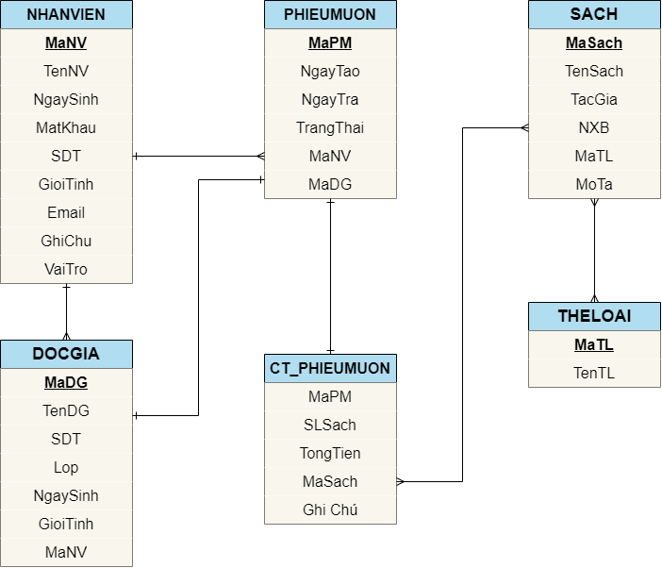

# Thiết kế

## Mô hình triển khai

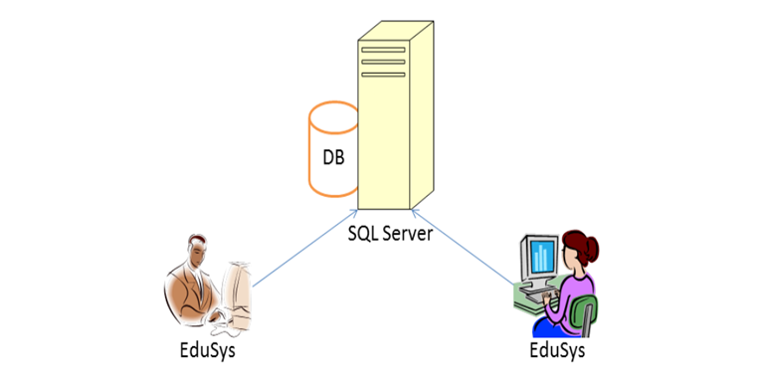

## Thiết kế CSDL



### Sơ đồ quan hệ thực thể

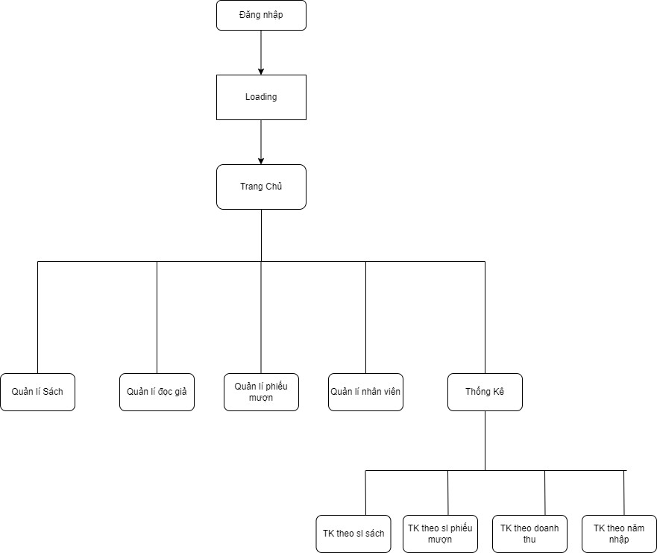

### 

## Thiết kế giao diện

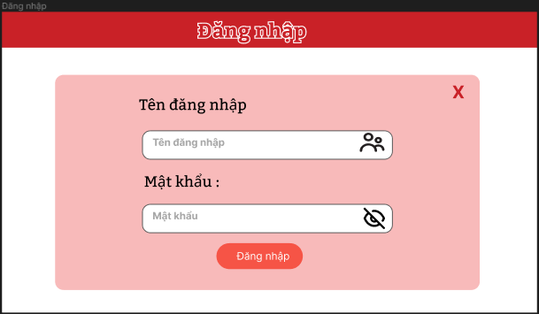

Hình 2.3.1: Giao diện đăng nhập

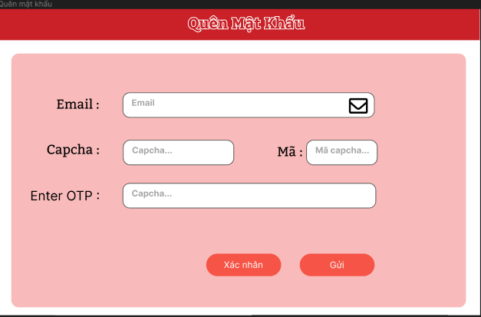

Hình 2.3.2: Giao diện quên mật khẩu

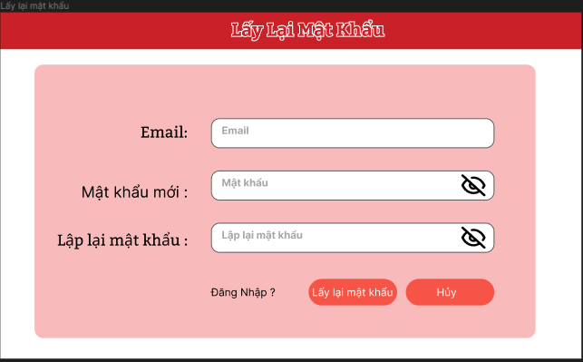

Hình 2.3.3: Giao diện Lấy lại mật khẩu

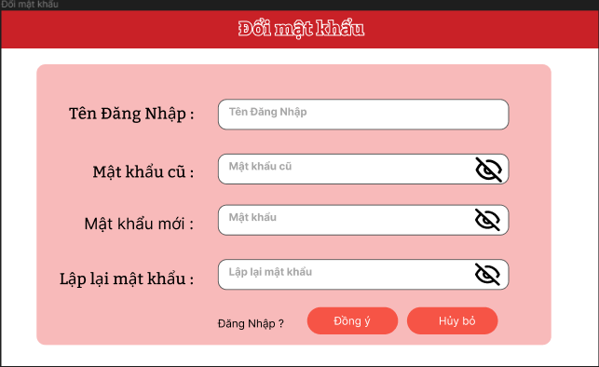

Hình 2.3.4: Giao diện đổi mật khẩu

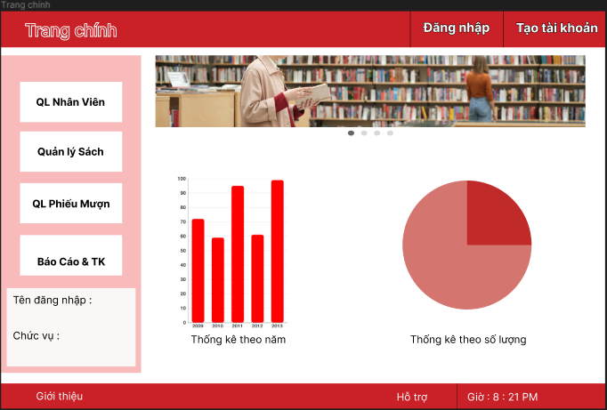

Hình 2.3.5: Giao diện trang chính

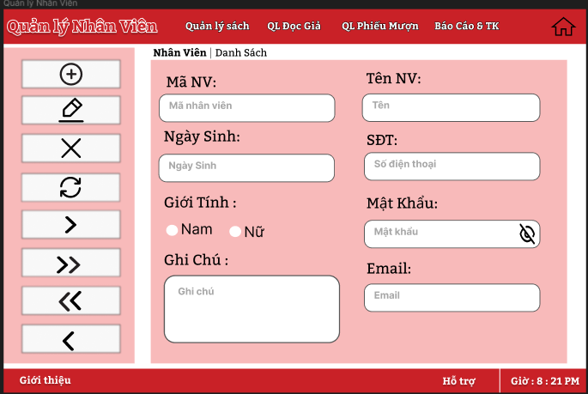

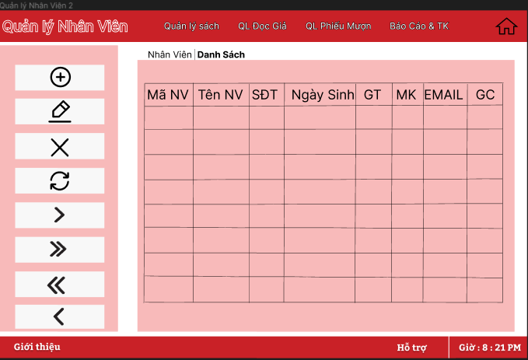

Hình 2.3.6: Giao diện quản lý nhân viên

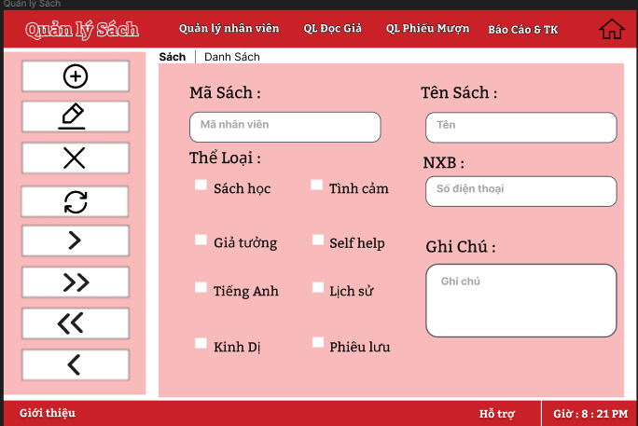

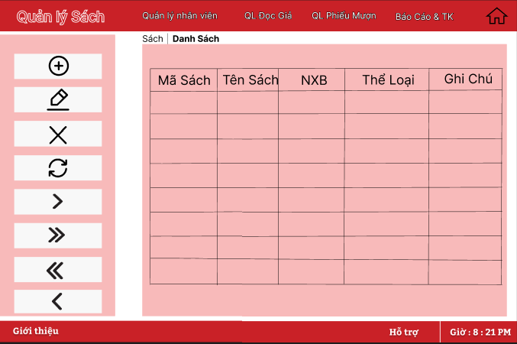

Hình 2.3.7: Giao diện quản lý sách

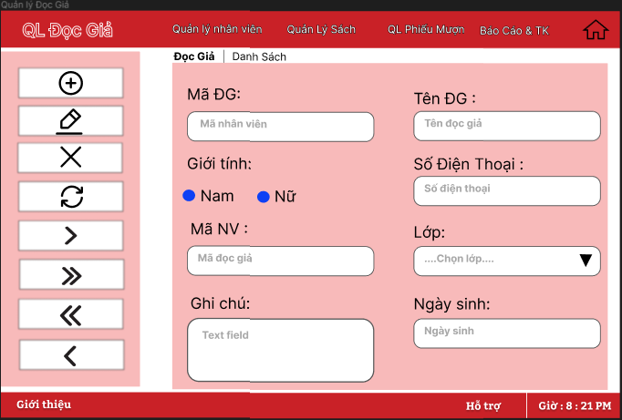

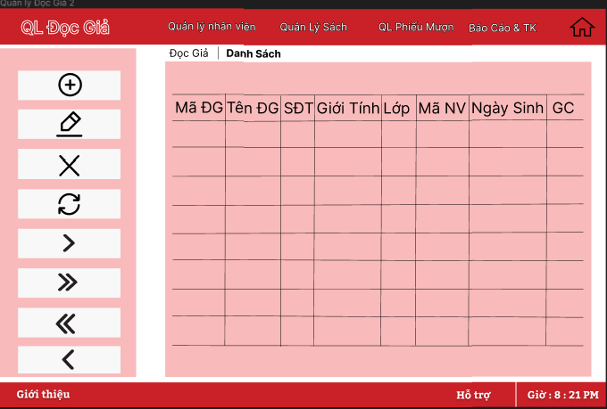

Hình 2.3.8: Giao diện quản lý đọc giả

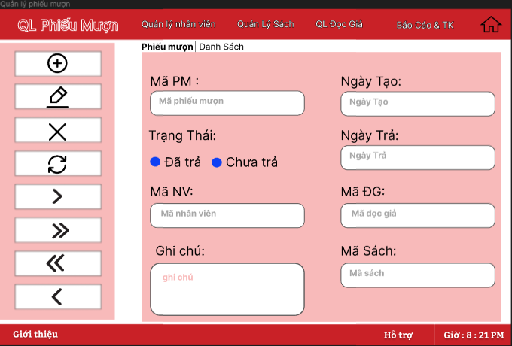

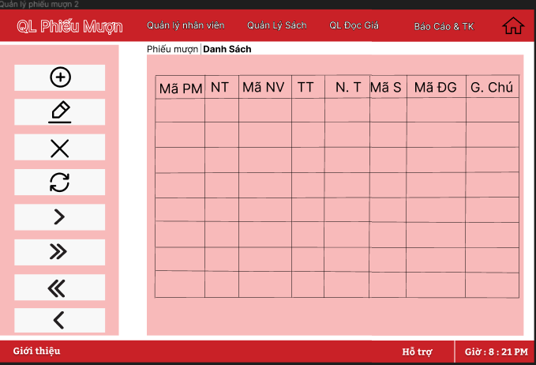

Hình 2.3.9: Giao diện quản lý phiếu mượn

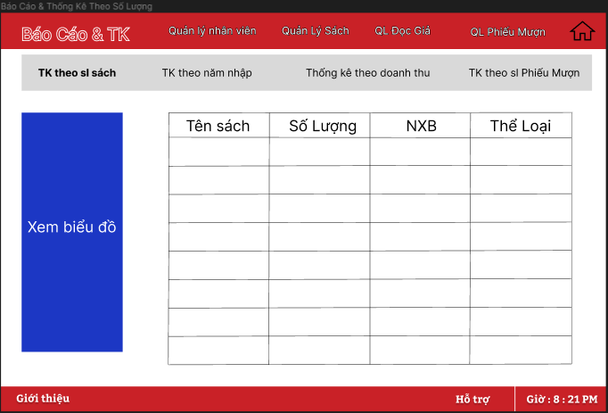

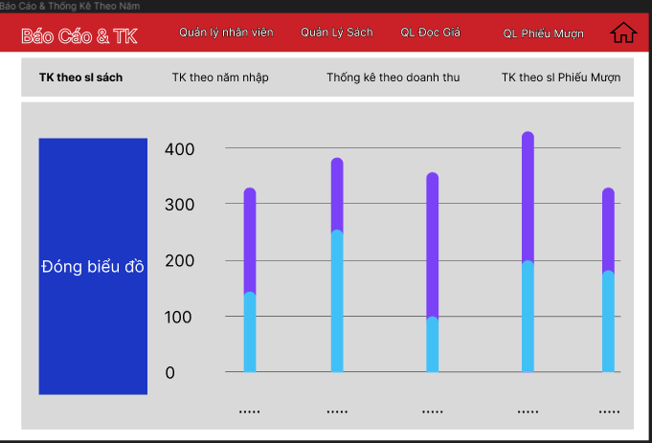

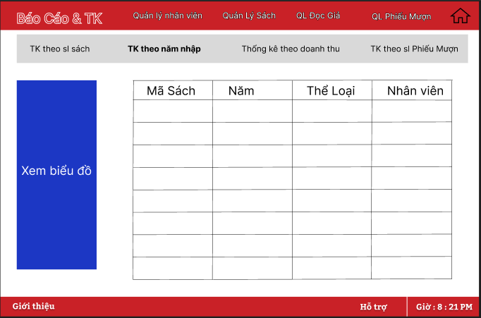

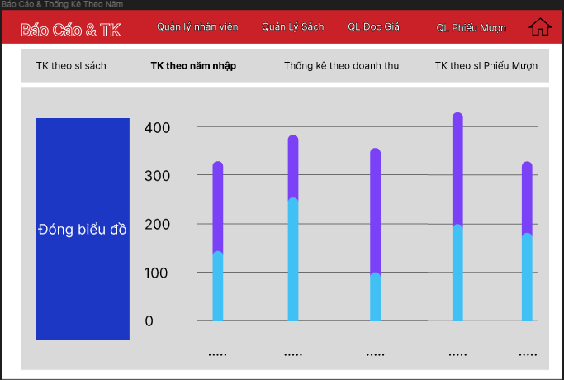

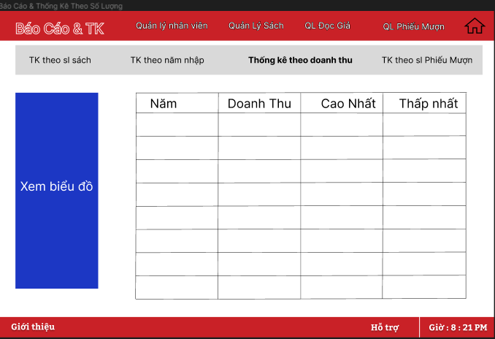

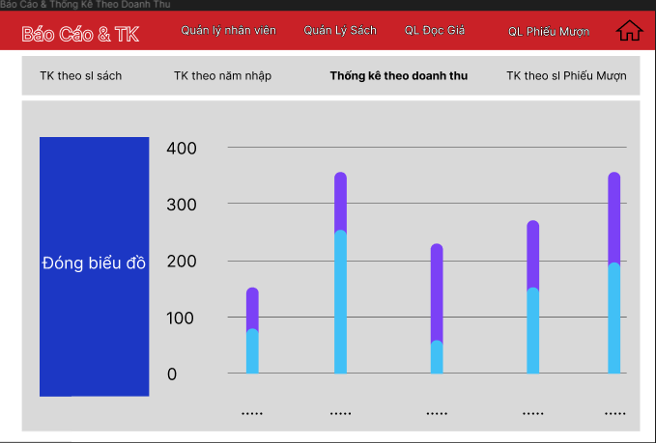

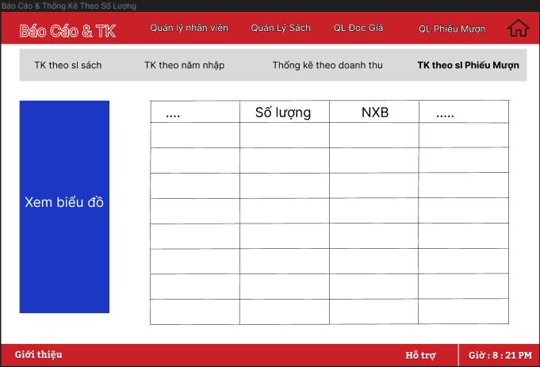

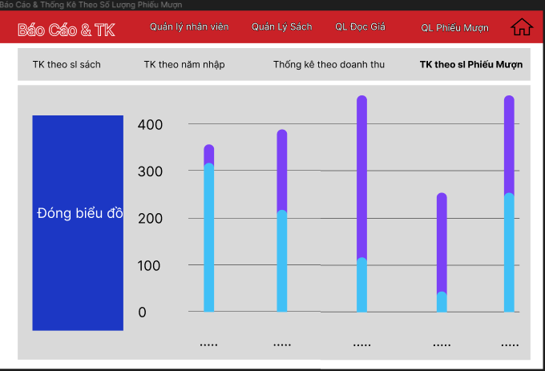

Hình 2.3.10: Giao diện Báo cáo & Thống kê

### Sơ đồ tổ chức giao diện

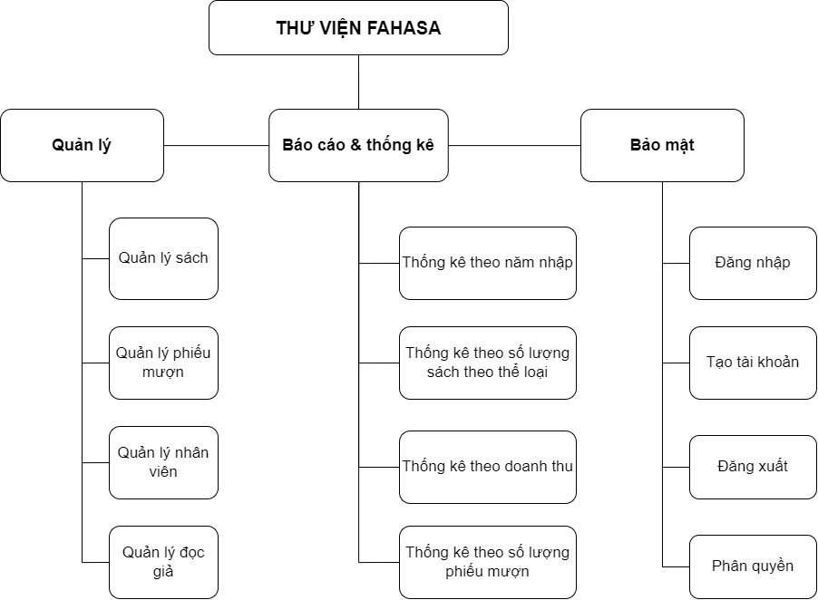

# Thực hiện viết mã

## Viết mã tạo CSDL

### Tạo CSDL

### SQL truy vấn và thao tác

#### SQL đối với Bảng 1

#### SQL đối với Bảng 2

### Các thủ tục lưu tổng hợp thống kê

#### Procedure 1

#### Procedure 2

## Lập trình JDBC

### Lớp hỗ trợ

#### Lớp tiện ích X

#### Lớp tiện ích Y

### Model class - Các lớp mô tả dữ liệu

#### Model 1

#### Model 2

### DAO Class - Các lớp truy xuất dữ liệu

#### Lớp DAO làm việc với Bảng 1

#### Lớp DAO làm việc với Bảng 2

## Viết mã cho ứng dụng

### Xử lý Form X

### Xử lý Form Y

# Kiểm thử

## Kiểm thử form X

## Kiểm thử form Y

# Đóng gói và triển khai

## Hướng dẫn chuyển đổi jar thành exe

## Hướng dẫn cài đặt triển khai

## Hướng dẫn sử dụng phần mềm